|  |  |  |  |
| --- | --- | --- | --- |
| **Adı:** |  | **…………………. Ortaokulu** |  |
| **Soyadı:** |  | **………………. Eğitim Öğretim Yılı** | Tarih: ……/……/ 202.. |
| **Sınıfı:** |  | **ARAPÇA** | Aldığı Not |
| **No:** |  | **5. Sınıf 1.Dönem 2. Yazılı / Sınav Soruları** |  |

1. **Aşağıdaki kelimeleri örnekte yapıldığı gibi eşleştiriniz.( 7X3 = 21 Puan )**

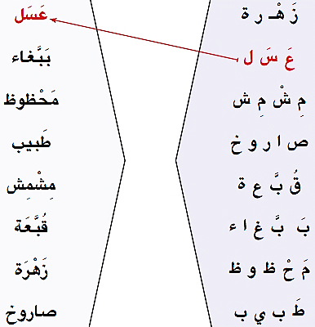

**2.) Aşağıdaki harfleri birleştirip noktalı yerlere yazınız.(12X2= 24 )**

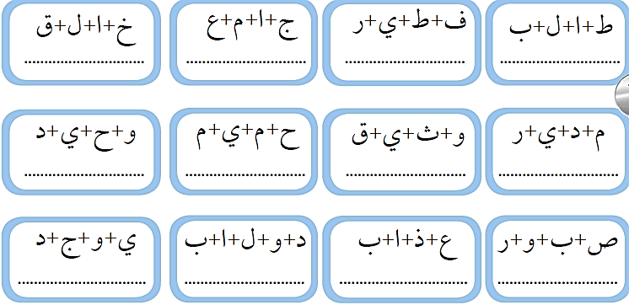

**3.)** **Aşağıda gelen çoktan seçmeli sorulara cevap veriniz. (6x5= 30 Puan)**

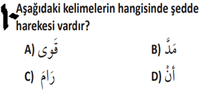

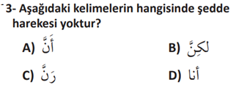

**2)** الْحَمْدُ لله أنا بِخَير،

**Cümlesinin anlamı aşağıdakilerden hangisidir?**

**a)** Bugün iyi değilim.

**b)** Ben iyiyim, Allah’a şükür.

**c)** Sen iyisin, şükürler olsun.

**d)** Senin adın ne?

4) **دَ فْ تَ رٌ**   **kelimesi aşağıdakilerden hangisinde doğru yazılmıştır?**

**a)** دَفْ ترٌ **b)** دَفْتَرٌ

**c)** دَفْتَ رٌ **d)** دَ فْةَ رٌ

**5)** مفتاحٌ **kelimesini oluşturan harfler aşağıdakilerden hangisinde doğru olarak verilmiştir?**

**a)** م غ ت ح **(b** م غ ت ا ح

**c)** م ف ت ح **d)** م ف ت ا ح

**6) Aşağıdakilerden hangisi “görüşmek üzere” demektir?**

**a) كيف حالك b)** إِلَي للّقَاءِ

**c)** الْحَمْدُ لله **d)** تَشَرَّفْتُ

|  |  |  |  |
| --- | --- | --- | --- |
| **5) Aşağıda selamlaşma ifadeleri verilmiştir. En uygun olan cevaplarla (rakamları kullanarak) eşleştiriniz. (5x3=15 Puan.)** | | |  |
| وَ عَلَيْكُمُ السَّلاَمُ |  | مَرٔحَبَاً | **-1** |
| انا بِخَيْر، الْحَمْدُ لله |  | كيف حالك؟ | **-2** |
| مَعَ السَّلاَمَةِ |  | صَبَاح الْخَيْر | **-3** |
| صَبَاحُ النّور |  | إِلَي للّقَاءِ | **-4** |
| اَهْلًا |  | اَلسَّلاَمُ عَلَيْكُم | **-5** |

**4.) Aşağıda verilen kelimeleri örnekte yapıldığı harfleri ayırınız.(5x2 = 10 Puan)**

**أتَمَنىَّ لَكُمْ النَّجاَحَ** 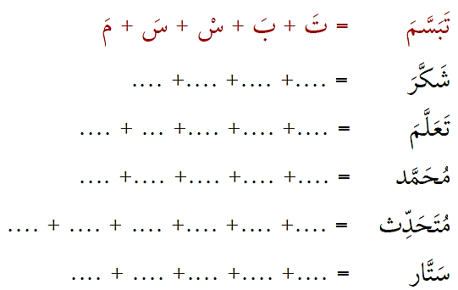

***DİĞER SINAVLAR İÇİN TIKLAYINIZ.***

